2014中考物理复习知识点练习--计算题4（附答案）

1．有一种环保汽车，以蓄电池为驱动能源．此环保汽车运动时，蓄电池为车上的电动机供电，电动机为汽车提供动力．某辆这种类型的环保汽车，总质量为3×10³kg，汽车轮胎与地面的总接触面积为0.1m²．当它在永平路面上匀速行驶时，电动机工作电流为50A，工作电压为300V，汽车所受阻力为车重的0.04倍．
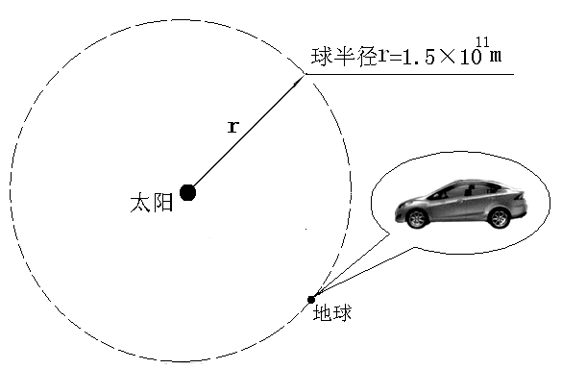
汽车对路面的压强多大？
若该汽车用于牵引汽车前进的机械功率和电动机电功率的比值为4:5，则该车匀速前进的速度多大？
如果改用太阳能电池给车上的电动机供电，其它条件不变，求所需的太阳能电池板的最小面积．结合计算结果对该设想中的太阳能汽车写出一条改进建议，已知太阳辐射的总功率为4×10²⁶W，太阳到地球的距离为1.5×10¹¹m，半径为r的球其表面积为4πr²．太阳光传播到地面的过程中，设有29.35%的能量损耗．该车所用太阳能电池将太阳能转化为电能的效率为15%．
答案： 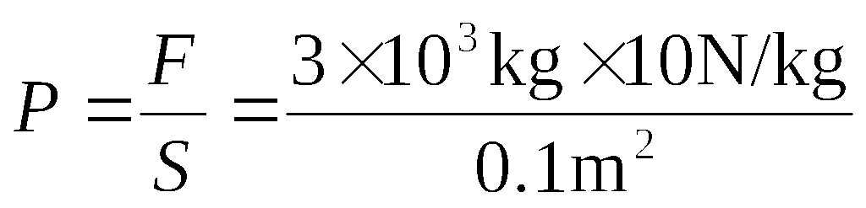=3×10⁵Pa
汽车电动机的电功率p_{电}=UI=50A×300V=1.5×10⁴W
电动机的机械功率p_{机}= p_{电}×=1.5×10⁴W×=1.2×10⁴W
由p_{机}=F_{牵}可知：
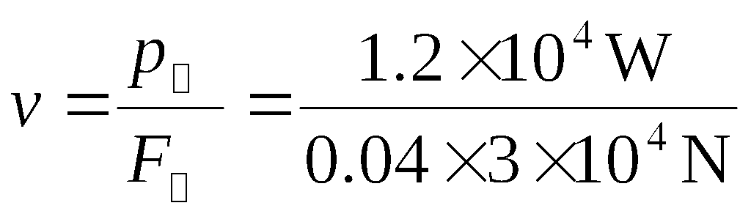=10m/s
地面上每平方米面积接收太阳辐射功率
p₀= p_{总}/S_{球}=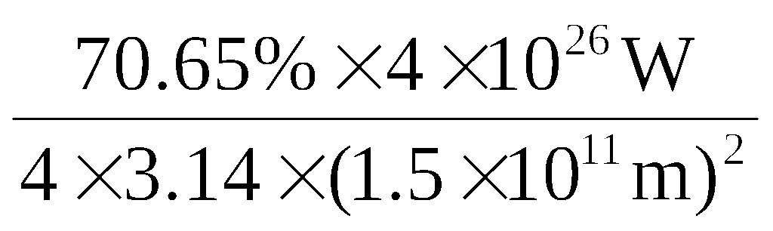=10³W/m²
由题意可知
15﹪p₀S_{板}=p_{电}
S_{板}=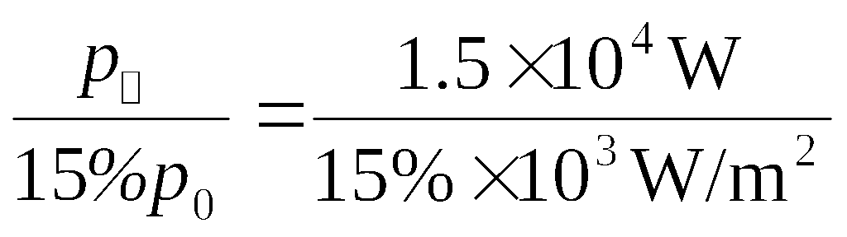=100m²
提高太阳能电池光电转化率
2．如图所示是某型号的电动巡逻车，其主要技术参数如表所示。已知该电动巡逻车在水平路面上匀速行驶时所受的阻力为人车总重的0.04倍，电动机能把80%的电能用来牵引巡逻车克服阻力做功。总质量为120kg的两名巡警乘坐该车，在水平路面上以额定功率匀速行驶10min。求：
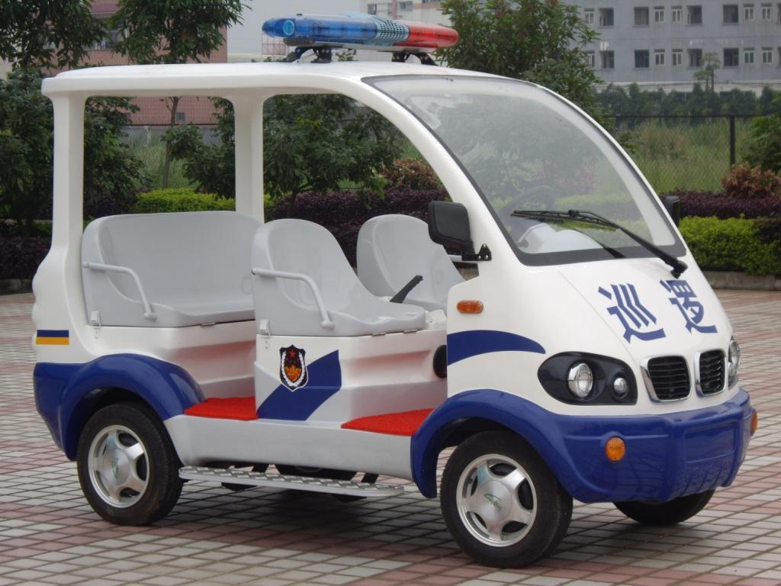
整车装备质量680kg电动机额定功率3kW额定工作电压48V最高时速30km/h
电动机消耗了多少电能？
巡逻车通过了多少路程？
若轮胎与地面的总接触面积是8×10⁻²m²，巡逻车停止时，人和车对地面的压强是多大？ [来源:学*科*网Z*X*X*K]
答案： 电动机消耗的电能：
巡逻车克服阻力做功：
人车总重：
巡逻车匀速行驶时的牵引力：
巡逻车通过的路程：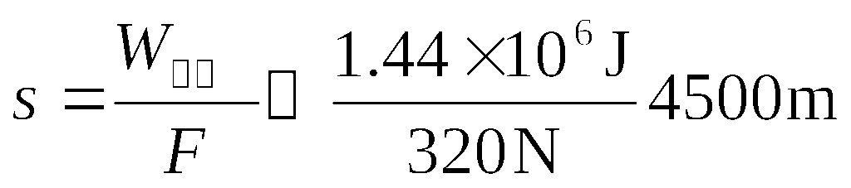
巡逻车对地面的压强：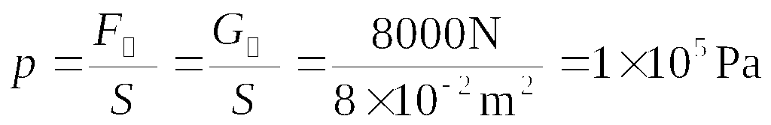
3．投入使用17年的长沙浏阳河大桥由于严重损坏于今年年初被拆除重建。导致大桥损坏的一个重要的原因是过往车辆严重超载。新桥建设已开始，为了能抓拍超载车辆，小明及其物理兴趣小组成员决定为大桥管理者设计一个“汽车超载记录器”来进行监控管理。
如图甲所示为该超载记录器原理图。R_{x}为压敏电阻，当车辆驶入被监测路段时，其阻值随着它受到的压力变化而变化，变化关系如图乙所示。当电压表示数达到或者超过4V时，继电器的衔铁被吸下，工作电路中的照相机就开始工作，抓拍超载车辆。已知电源电压U=10V，电压表的量程为0~5V，线圈的电阻R₀=5Ω，保护电阻R₁为=10Ω，问：
照相机
工作电路
U
S
R_{x}
压敏电阻
控制电路
R₀
R₁
V
R_{x}/Ω
F/×10⁵N
0
30
10
20
1
2
3
4
5
求： 若某车的质量为15t，静止时轮胎与路面接触的总面积为0.3m²，则静止时该车对路面的压强为多少？
第 问中该车辆过桥时，电压表的示数多少？
该记录器所能记录的过桥车辆的最大质量是多少？
答案： 静止时，F=G=mg=15×10³kg×10N/kg=1.5×10⁵N
则该车对地面的压强：p=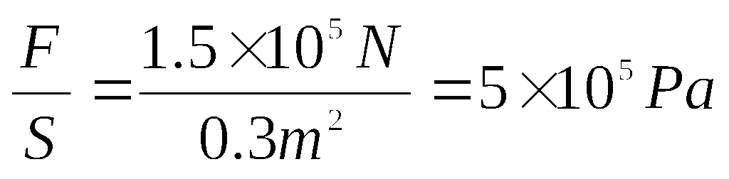
F=G= 1.5×10⁵N，有图可得：R_{x}=25Ω
I=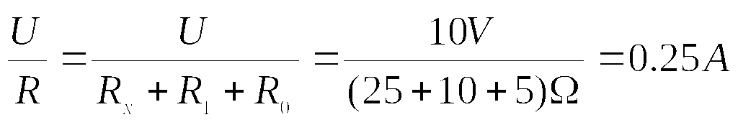
串联电路电流处处相等
电压表的示数是U₁=IR₁=0.25A×10Ω=2.5V
当电压表满偏时即U₁＇＝5V，此时记录车辆质量为最大，
电路中的电流为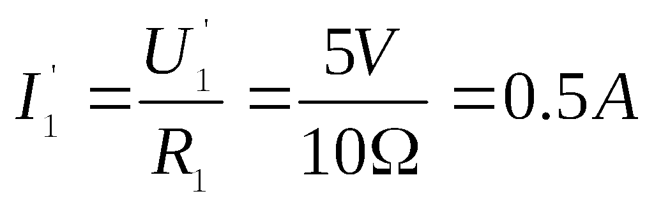，串联电路电流处处相等
此时的总电阻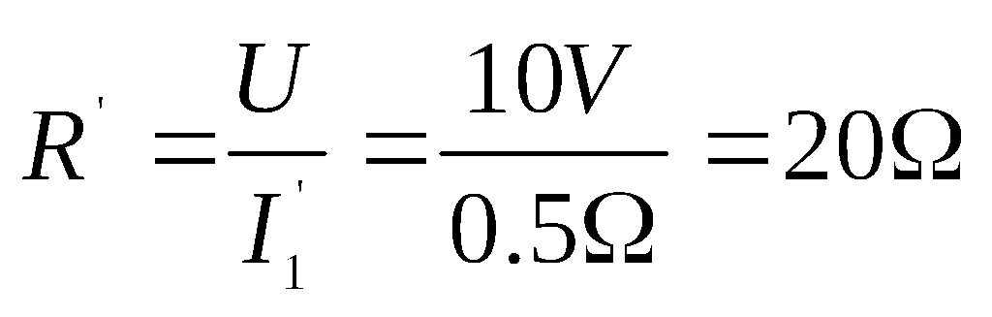
压敏电阻阻值为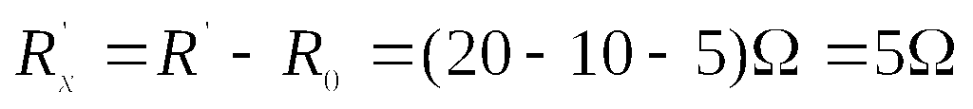
查图可得：F＇=5.5×10⁵N 因为G＇= F＇=5.5×10⁵N
所以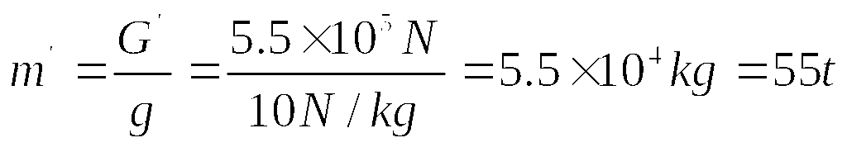
故该记录器能记录的最大质量是55t
4．寿光是闻名全国的蔬菜之乡，一年四季向全国各地供应优质新鲜蔬菜．右下图为寿光三元朱村所建的密封冬暖夏凉蔬菜大棚示意图。大棚东西走向，长度为100m，容积为2×10³m³。大棚顶部长方形塑料薄膜的宽度为10m，空气的比热容为1.0×10³J/(kg ·℃)。
100m
10m
塑料薄膜
前墙
东墙
后墙
天气晴朗的某天，从早上8点到中午12点，棚内温度由15℃升高到35℃，塑料薄膜每平米每小时透过的光能量平均为3×10⁴J。透射到棚内的光能量全部被棚内空气吸收，但由于内外温差较大，所吸收的能量有60％又散失到大棚外。求棚内气体的密度。
阴天时，要在塑料薄膜上面覆盖厚厚的草帘，并改用电炉子为大棚取暖，大棚内气体吸收的热量为电炉子释放热量的，要想用2h将棚内温度由15℃升高到35℃，需要将多少个阻值为24.2Ω的电炉子并联接入到220V的电路中？
答案： 大棚塑料薄膜的面积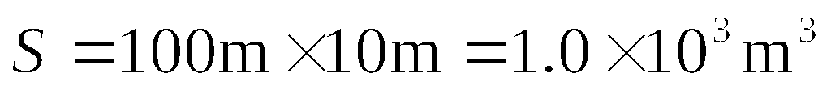
大棚在4小时内实际吸热
棚内气体的质量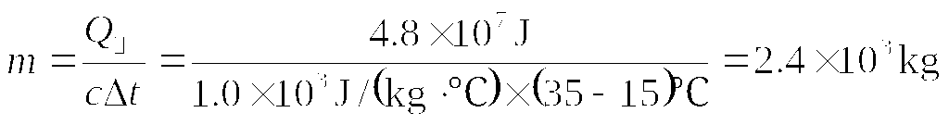
棚内气体密度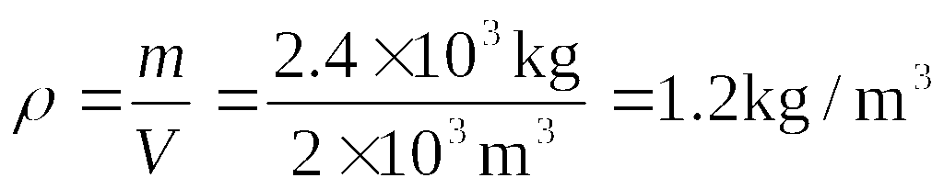
设需n个电炉子，则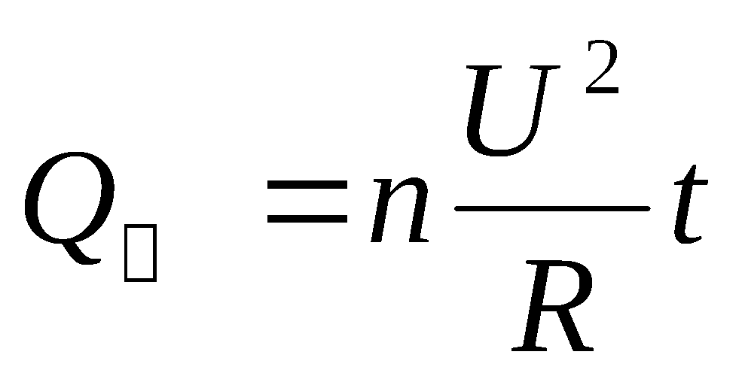
由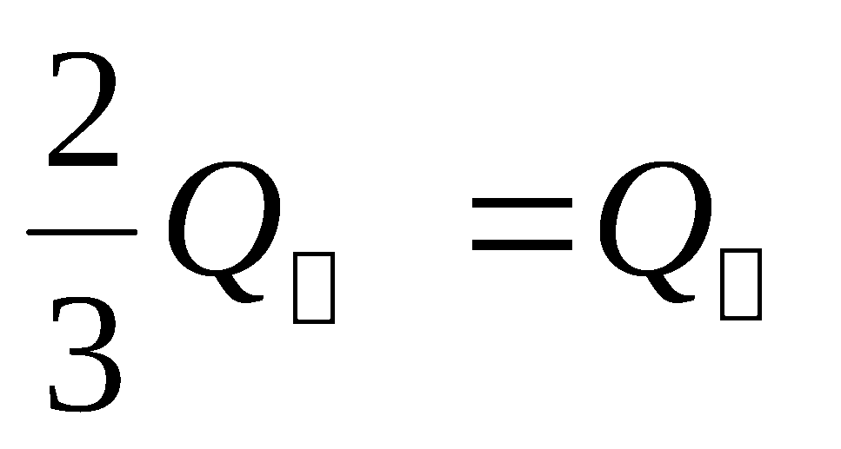，即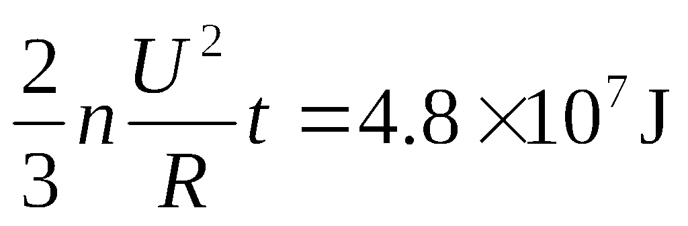得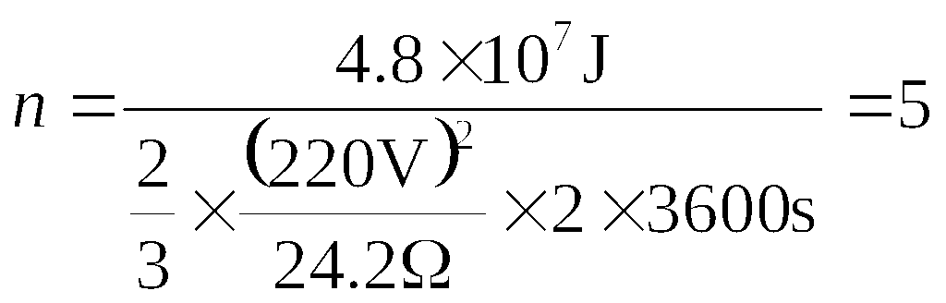
5．江汉平原的首座大型水利枢纽——国家“南水北调”重点工程兴隆水利枢纽将于明年正式完工，工程的建成将给汉江流域的开发带来重大的发展机遇。正在建设之中的大坝位于潜江市高石碑和天门市多宝之间的汉江河道上，主要由船闸、电站等组成。
一艘排水量为1000t的轮船停泊在汉江中，求该船满载时所受水的浮力？
该船通过船闸从上游驶往下游，当前水面情况如图所示。为使船通过，船闸的各闸门、阀门需按程序启闭。则船在通过船闸的过程中，船闸最先打开的是＿＿＿＿，最后打开的是＿＿＿＿ 。
若水从30m高处流下冲击水轮机，每日流经水轮机的水的体积为V=1.8×10⁷m³，水的势能转化为电能的效率为65%，该电站每日的发电量为多少kW·h？
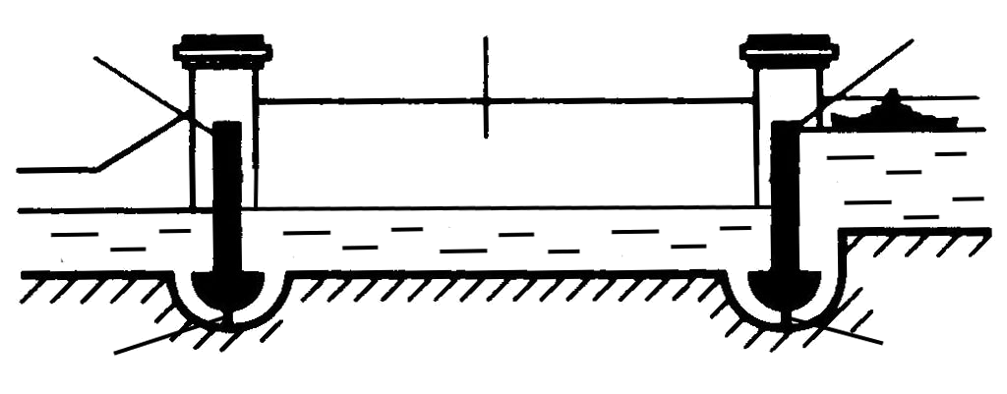
A阀门
阀门B
下游闸门
闸室
C
D
上游闸门
答案： 船所受的最大浮力：
F_{浮}=G_{船}=mg＝10³×10³kg×10N/kg＝10⁷N
A D
每日水做的功为：
W_{总}=Gh
=ρ_{水}Vgh[来源:Zxxk.Com]
=1×10³kg/m³×1.8×10⁷m³×10N/kg×30m
=5.4×10¹²J[来源:Z&xx&k.Com]
电站的日发电量为：
W_{发}=W_{总}×65%= 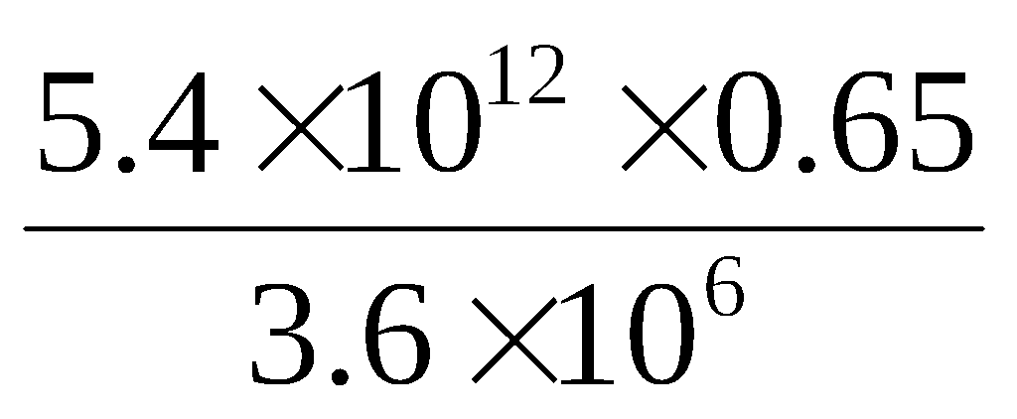=9.75×10⁵kW·h
6．如图所示，是小明同学为宜宾港设计的一个货物运送装罝图，其中，AB是长L=10m的传送带，BC是平台，AB两端的高度差h=2.5m，传送带在电动机M的带动下顺时针匀速转动．现有一质量m=542.7kg的货物，从A端随传送带一起匀速地被运送到平台BC上，传送带运行的速度v=4m/s．由于轮轴等方面的摩擦，电动机输出功 的效率η=80%，电动机允许通过的最大电流为25A。取g=10N/kg求：
要使该货物从A端运送到B端，电动机需工作多少时间？
货物从A端运送到B端，需克服重力做多少功？电动机的输出功率是多大？
如果电动机接在电压U=380V不变的电源上，电动机中线圈的电阻r=1.9Ω，在把货物从A端运送到B端的过程中，电动机消耗的电能是多少？

[来源:学&科&网]
A
B
电源
C
M
答案： 电动机工作的时间为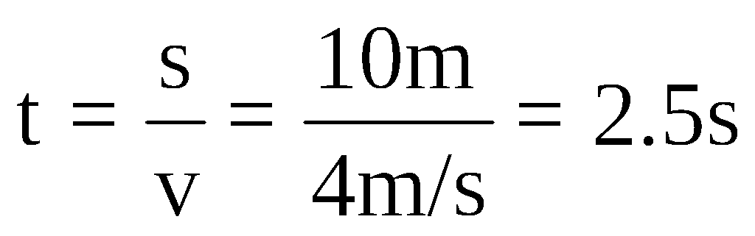
克服重力做的功为
电动机输出的功为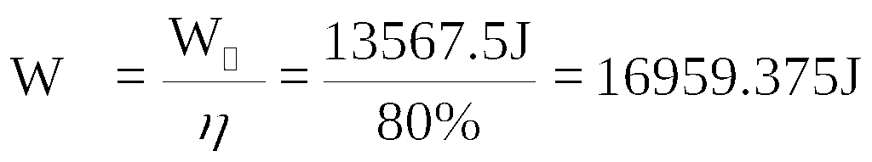
电动机的输出功率为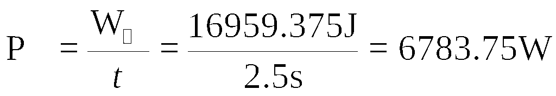
电动机的工作电流为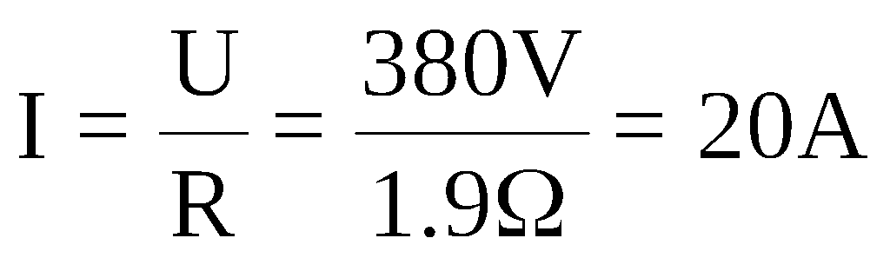
线圈的发热功率为[来源:Zxxk.Com]
电动机的总功率为
电动机消耗的电能为
7．某同学设计了一个利用如图甲所示的电路来测量海水的深度，其中R₁=2Ω是一个定值电阻，R₂是一个压敏电阻，它的阻值所受压力F的变化关系如图乙所示，电源电压保持6V不变，将此压敏电阻用绝缘薄膜包好后放在一个硬质型绝缘盒中，放入海水中保持受力面水平，且只有一个0.02m²的面承受海水压力
当电流表示数为0.2A时，压敏电阻的阻值是多少？
如图乙所示，当压敏电阻的阻值为20Ω时，求此时压敏电阻所处的海水深度是多少？
若电流表最大测量值是0.6A，则使用此方法能测出海水的最大深度是多少？
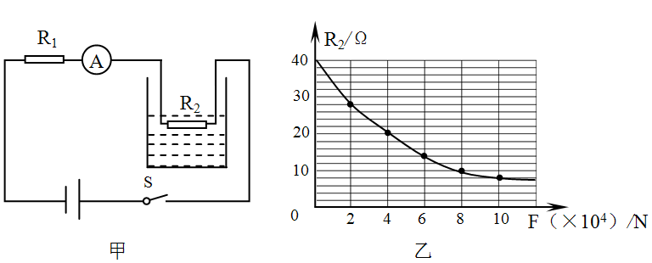
答案：
R₂=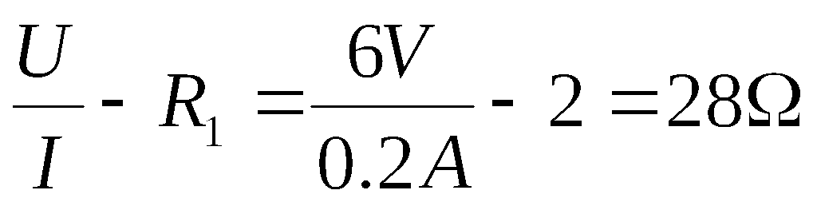
p=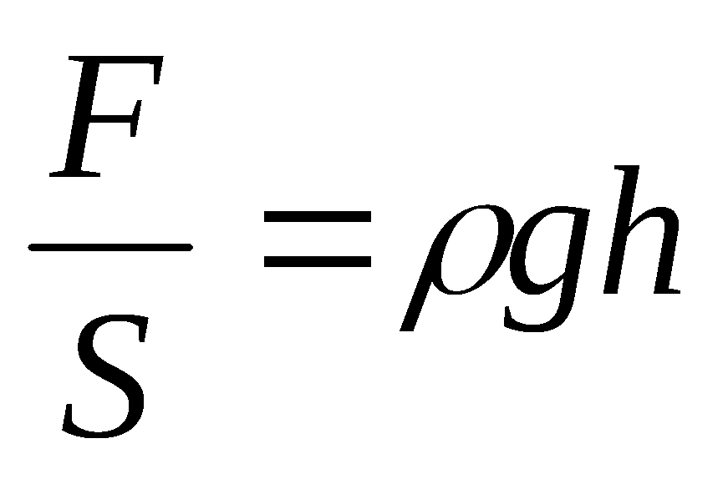 =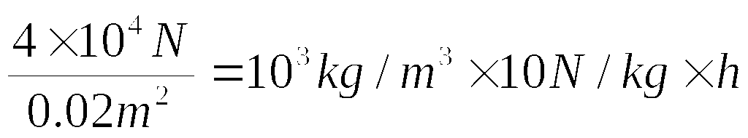 h=200m
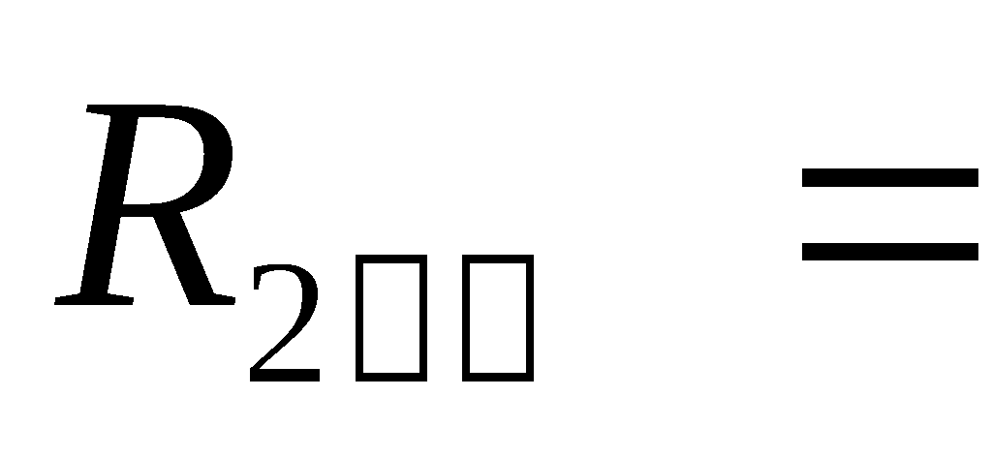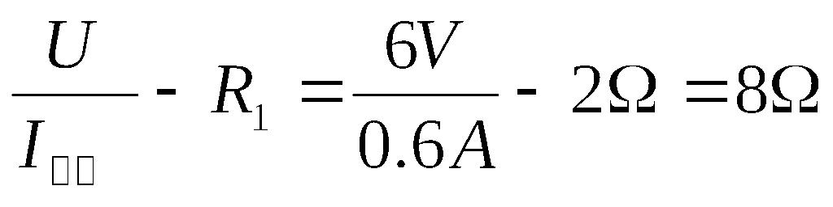
由图乙可知此时海水压力为10⁵N
p==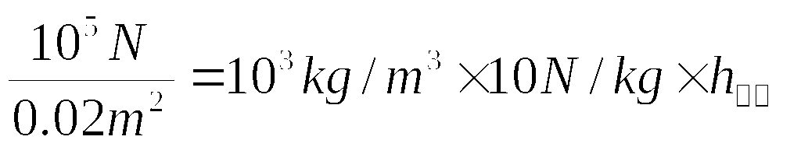
h_{最大}=500m

